Baixando Ubuntu

Olá a todos sejam todos bem-vindo a pagina do Compilação Livre, nada melhor do que para a primeira postagem mostrar para vocês como fazer a instalação do Sistema Operacional Ubuntu, uma distribuição do Linux para vocês fazerem o download vocês deve seguir os seguintes passos:

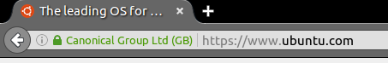
I. Acessar o link: https://www.ubuntu.com

II. Após isso basta colocar o mouse em cima de “Download” onde será aberto um submenu e após isso clicar em “Desktop”.

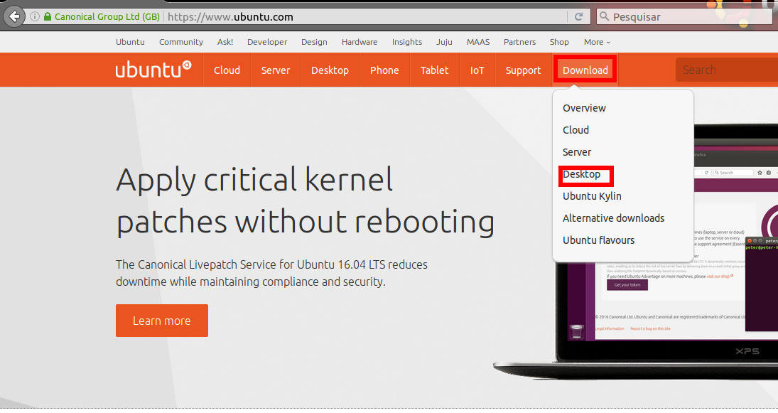

III. Será aberto a pagina de versões do Ubuntu, hoje atualmente o Ubuntu se encontra nas versões 16.04.01 LTS e na versão 16.10. Fique a seu critério qual versão utilizar. Basta clicar em “Download” onde você sera designado para pagina de download do Ubuntu.

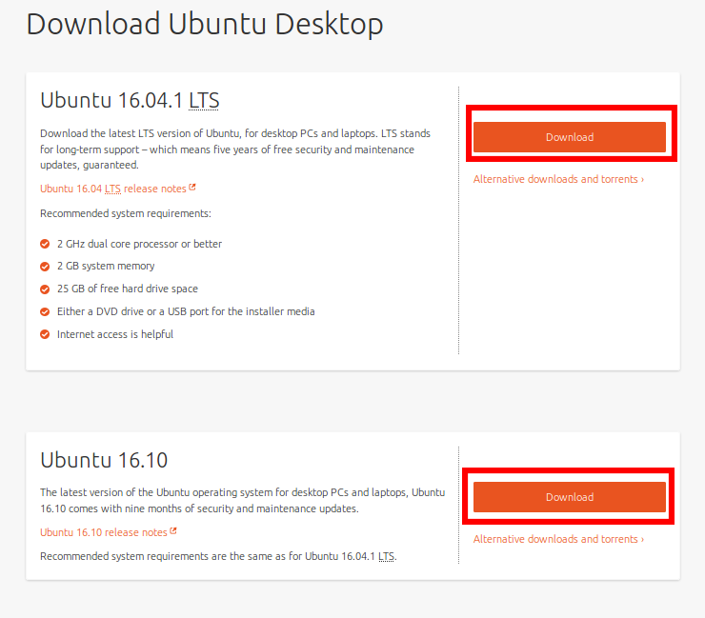

IV. Após ser designado a página de download basta em clicar em “Not now, take me to the download›” onde o será aberto uma nova janela que você deve escolher em fazer o Download sem salvar ou salvar o arquivo .iso.

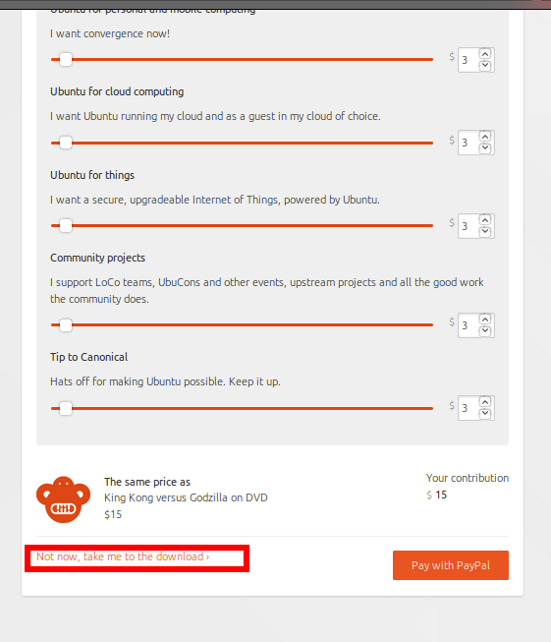

V. Após clicar em “Not now, take me to the download” o download começara automaticamente, basta clicar em “Salvar” e aguarda, dependendo a velocidade da sua internet ira baixar rápido pois o Ubuntu é 1,4G.

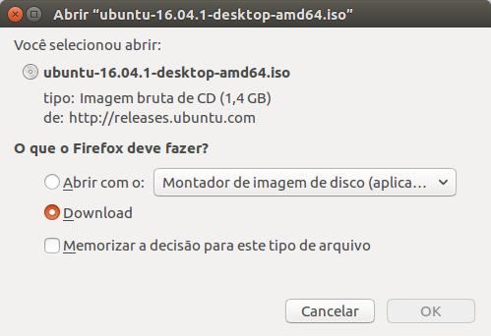

Caso haja alguma duvida estaremos pode nos contatar via e-mail ou na página do facebook.

Email: viana2015christian@gmail.com; jc.ramos1589@gmail.com
Facebook: https://www.facebook.com/compilacaolivre/

